МИНИСТЕРСТВО НАУКИ И ВЫСШЕГО ОБРАЗОВАНИЯ РОССИЙСКОЙ ФЕДЕРАЦИИ

федеральное государственное автономное образовательное учреждение   
высшего образования

«Санкт-Петербургский государственный университет  
аэрокосмического приборостроения»

Кафедра №83

«УТВЕРЖДАЮ»

Руководитель направления

д.э.н., доц.

(должность, уч. степень, звание)

А.С. Будагов

(подпись)

«17» июня 2020 г.

# РАБОЧАЯ ПРОГРАММА ДИСЦИПЛИНЫ

«Иностранный язык 2 (немецкий)»

(Название дисциплины)

|  |  |
| --- | --- |
| Код направления | 38.03.01 |
| Наименование направления | Экономика |
| Наименование направленности | Мировая экономика |
| Форма обучения | очная |

# Санкт-Петербург 2020 г.

Лист согласования рабочей программы дисциплины

Программу составил(а)

ст. преп. 18.05.2020 Н.О. Русак

должность, уч. степень, звание подпись, дата инициалы, фамилия

Программа одобрена на заседании кафедры № 83

«18» мая 2020 г., протокол № 8

Заведующий кафедрой № 83

д.т.н., проф.  18.05.2020 А.А. Оводенко

должность, уч. степень, звание подпись, дата инициалы, фамилия



Ответственный за ОП 38.03.01(05)

доц., к.э.н., доц. 18.05.2020 Е.В. Давыденко

должность, уч. степень, звание подпись, дата инициалы, фамилия

Заместитель директора института (факультета) № 8 по методической работе

доц., к.э.н., доц.  18.05.2020 Л.Г. Фетисова

должность, уч. степень, звание подпись, дата инициалы, фамилия

**Аннотация**

Дисциплина «Иностранный язык 2 (немецкий)» входит в вариативную часть образовательной программы подготовки обучающихся по направлению 38.03.01 «Экономика» направленность «Мировая экономика». Дисциплина реализуется кафедрой №83.

Дисциплина нацелена на формирование у выпускника

общекультурных компетенций:

ОК-4 «способность к коммуникации в устной и письменной формах на русском и иностранном языках для решения задач межличностного и межкультурного взаимодействия»,

ОК-7 «способность к самоорганизации и самообразованию»;

профессиональных компетенций:

ПК-7 «способность, используя отечественные и зарубежные источники информации, собрать необходимые данные, проанализировать их и подготовить информационный обзор и/или аналитический отчет».

Содержание дисциплины охватывает круг вопросов, связанных с изучением немецкого языка как иностранного, с акцентом на деловой лексике. Изучение дисциплины предусматривает знакомство со страноведением Германии и Австрии.

Преподавание дисциплины предусматривает следующие формы организации учебного процесса: практические занятия, самостоятельная работа обучающегося, консультации*.*

Программой дисциплины предусмотрены следующие виды контроля: текущий контроль успеваемости, промежуточная аттестация в форме экзамена.

Общая трудоемкость освоения дисциплины составляет 10 зачетных единиц, 360 часов.

Язык обучения по дисциплине «русский».

1. **Перечень планируемых результатов обучения по дисциплине**
   1. **Цели преподавания дисциплины**

Целью преподавания данной дисциплины является формирование уровня коммуникативной компетенции, позволяющего выпускнику ГУАП практически пользоваться иностранным языком (немецким), в том числе всеми видами речевой деятельности, необходимыми как в бытовой ситуации, так и в профессиональной работе в сфере экономики: ведение деловой переписки, переговоров, реализации проектов, участия в конференциях, а также получение необходимых навыков в области делового профессионального общения в международной среде.

* 1. **Перечень планируемых результатов обучения по дисциплине, соотнесенных с планируемыми результатами освоения ОП**

В результате освоения дисциплины обучающийся должен обладать следующими компетенциями:

ОК-4 «способность к коммуникации в устной и письменной формах на русском и иностранном языках для решения задач межличностного и межкультурного взаимодействия»:

Знать - базовую лексику в сфере делового немецкого языка, правила применения терминологии в различных сферах общения

Уметь - использовать диалогическую и монологическую речь согласно заявленной теме, вести деловую переписку, уметь применять этикетные формулы немецкого языка и специальную терминологию

Владеть навыками - устного и письменного перевода с немецкого языка на русский и с русского на немецкий язык;

ОК-7 «способность к самоорганизации и самообразованию»:

Знать - специальную терминологию

Уметь - логически мыслить и обобщать

Владеть навыками - самостоятельной работы и работы в команде, всех видов чтения оригинальной литературы разных профессиональных стилей и жанров;

ПК-7 «способность, используя отечественные и зарубежные источники информации, собрать необходимые данные, проанализировать их и подготовить информационный обзор и/или аналитический отчет»:

Знать - базовую лексику сферы делового общения, знать базовые правила грамматики немецкого языка

Уметь - работать с материалами средств массовой информации, составлять обзоры прессы по заданным темам, находить, собирать и обобщать материал, делая основные выводы

Владеть навыками - установления профессиональных контактов и развития профессионального общения.

1. **Место дисциплины в структуре ОП**

Знания, полученные при изучении материала данной дисциплины, имеют как самостоятельное значение, так и используются при написании выпускной квалификационной работы (при поиске материалов на немецком языке).

1. **Объем дисциплины в ЗЕ/академ. час**

Данные об общем объеме дисциплины, трудоемкости отдельных видов учебной работы по дисциплине (и распределение этой трудоемкости по семестрам) представлены в таблице 1

Таблица 1 – Объем и трудоемкость дисциплины

|  |  |  |  |  |
| --- | --- | --- | --- | --- |
| Вид учебной работы | Всего | Трудоемкость по семестрам | | |
| №5 | №6 | №7 |
| 1 | 2 | 3 | 4 | 5 |
| **Общая трудоемкость дисциплины,** ЗЕ/(час) | 10/ 360 | 3/ 108 | 2/ 72 | 5/ 180 |
| ***Аудиторные занятия***, всего час.,  ***В том числе*** | 170 | 51 | 51 | 68 |
| Практические/семинарские занятия (ПЗ), (час) | 170 | 51 | 51 | 68 |
| Экзамен, (час) | 54 |  |  | 54 |
| ***Самостоятельная работа***, всего (час) | 136 | 57 | 21 | 58 |
| **Вид промежуточного контроля:** зачет, дифф. зачет, экзамен **(Зачет, Дифф. зач, Экз.)** | Зачет, Дифф. Зач., Экз. | Зачет | Дифф. Зач. | Экз. |

1. **Содержание дисциплины**
   1. **Распределение трудоемкости дисциплины   
      по разделам и видам занятий**

Разделы и темы дисциплины и их трудоемкость приведены в таблице 2.

Таблица 2. – Разделы, темы дисциплины и их трудоемкость

|  |  |  |  |  |  |
| --- | --- | --- | --- | --- | --- |
| Разделы, темы дисциплины | Лекции  (час) | ПЗ (СЗ)  (час) | ЛР  (час) | КП  (час) | СРС  (час) |
| Семестр 5 | | | | | |
| Раздел 1. Ориентация в пространстве |  | 16 |  |  | 17 |
| Раздел 2. Питание |  | 13 |  |  | 13 |
| Раздел 3. Распорядок дня |  | 22 |  |  | 27 |
| Итого в семестре: |  | 51 |  |  | 57 |
| Семестр 6 | | | | | |
| Раздел 4. Образование и профобучение |  | 15 |  |  | 6 |
| Раздел 5. Театр |  | 15 |  |  | 5 |
| Раздел 6. Здоровье |  | 21 |  |  | 10 |
| Итого в семестре: |  | 51 |  |  | 21 |
| Семестр 7 | | | | | |
| Раздел 7. Путешествие |  | 15 |  |  | 19 |
| Раздел.8 Европейский союз |  | 25 |  |  | 19 |
| Раздел 9. Обзор политической и социально-экономической ситуации в Германии |  | 28 |  |  | 20 |
| Итого в семестре: |  | 68 |  |  | 58 |
| Итого: |  | 170 | 0 | 0 | 136 |

* 1. **Содержание разделов и тем лекционных занятий**

Содержание разделов и тем лекционных занятий приведено в таблице 3.

Таблица 3 - Содержание разделов и тем лекционных занятий

|  |  |
| --- | --- |
| Номер раздела | Название и содержание разделов и тем лекционных занятий |
|  | **Учебным планом не предусмотрено** |

* 1. **Практические (семинарские) занятия**

Темы практических занятий и их трудоемкость приведены в таблице 4.

Таблица 4 – Практические занятия и их трудоемкость

|  |  |  |  |  |
| --- | --- | --- | --- | --- |
| № п/п | Темы практических занятий | Формыпрактических занятий | Трудоемкость, (час) | № раздела дисцип-лины |
| Семестр 5 | | | | |
| 1.1 | Ориентация и перемещение в городском пространстве | все темы практических занятий проводятся в интерактивной форме: управляемая дискуссия и беседа, демонстрация учебных фильмов, прослушивание учебных аудиозаписей | 4 | 1 |
| 1.2 | Виды жилья | 4 | 1 |
| 1.3 | Поиск жилья | 4 | 1 |
| 1.4 | Жизнь в городе | 4 | 1 |
| 2.1 | Продукты питания | 3 | 2 |
| 2.2 | Кулинария | 5 | 2 |
| 2.3 | В супермаркете | 5 | 2 |
| 3.1 | Рабочий день | 12 | 3 |
| 3.2 | Выходные и праздники в Германии | 10 | 3 |
| Семестр 6 | | | | |
| 4.1 | Система образования в Германии | все темы практических занятий проводятся в интерактивной форме: управляемая дискуссия и беседа, демонстрация учебных фильмов, прослушивание учебных аудиозаписей | 5 | 4 |
| 4.2 | Профессиональное образование | 5 | 4 |
| 4.3 | Выбор профессии | 5 | 4 |
| 5.1 | Описание театра | 5 | 5 |
| 5.2 | Посещение театра | 5 | 5 |
| 5.3 | Театральная жизнь | 5 | 5 |
| 6.1 | Посещение врача | 10 | 6 |
| 6.2 | Здоровый образ жизни | 11 | 6 |
| Семестр 7 | | | | |
| 7.1 | Выбор гостиницы | все темы практических занятий проводятся в интерактивной форме: управляемая дискуссия и беседа, демонстрация учебных фильмов, прослушивание учебных аудиозаписей | 5 | 7 |
| 7.2 | Экскурсия по городу | 10 | 7 |
| 8.1 | История возникновения и развития Евросоюза | 5 | 8 |
| 8.2 | Организация, формы управления и государств, входящие в состав Евросоюза | 5 | 8 |
| 8.3 | Основные направления политики, проводимой Евросоюзом | 5 | 8 |
| 8.4 | Социально-экономические аспекты жизни Евросоюза | 10 | 8 |
| 9.1 | Географическое положение Германии | 7 | 9 |
| 9.2 | Государственное устройство и политическая ситуация в Германии | 7 | 9 |
| 9.3 | Современные социально-экономические проблемы Германии | 7 | 9 |
| 9.4 | Внешнеэкономические связи Германии | 7 | 9 |
| Всего: | | | 170 |  |

Примечание: подробное содержание тем практических занятий представлено ниже:

**Раздел 1. Ориентация в пространстве**

Тема 1.1. Ориентация и перемещение в городском пространстве

Виды транспорта, покупка проездного билеты. Карта города. Чтение текстов, составление диалогов. Спряжение сильных глаголов. Фонетика: правила чтения.

Тема 1.2. Виды жилья

Чтение текстов, перевод. Работа над монологической и диалогической речью. Правила чтения немецких гласных и согласных звуков. Склонение имен существительных во множественном числе.

Тема 1.3. Поиск жилья

Приезд в отель, заполнение формуляра в отеле. Паспортные данные. Спряжение модальных глаголов, сокращения в немецком языке. Склонение личных местоимений. Фонетика: чтение эталонных слов. Интонация, ударение, ритм.

Тема 1.4. Жизнь в городе

Составление глоссария по теме город. Работа над планом города. Грамматика: предлоги. Управление глаголов: дательный и предложный падежи. Фонетика: чтение эталонных слов, работа над интонацией.

**Раздел 2. Питание**

Тема 2.1. Продукты питания

Аудирование по теме. Просмотр видеофрагментов по указанной теме. Работа над диалогической речью. Грамматика: указательные местоимения и предлоги родительного падежа. Фонетика: аудирование и работа над эталонными словами.

Тема 2.2. Кулинария

Поход в супермаркет, покупка продуктов. Грамматика: повелительное наклонение, образование множественного числа. Аудирование по теме.

Тема 2.3. В супермаркете

Глоссарий по теме. Составление диалогов по теме. Грамматика: определённый и неопределённый артикли в немецком языке. Фонетика: просмотр видеосюжетов по теме, работа над интонацией.

**Раздел 3. Распорядок дня**

Тема 3.1. Рабочий день

Лексика по теме. Часы. Составление диалогов. Грамматика: работа над предлогами дательного падежа, вопросительное предложение. Фонетика: интонация вопросительного предложения. Эталонные слова.

Тема 3.2. Выходные и праздники в Германии

Пасха и Рождество в Германии, составление глоссария. Грамматика: прошедшее время. Выбор вспомогательного глагола. Фонетика: типы вопросительных предложений.

**Раздел 4. Образование и профобучение**

Тема 4.1. Система образования в Германии

Знакомство с системой образования в Германии. Типы школ. Грамматика: прошедшее время. Сильные и неправильные глаголы. Фонетика: работа над различными типами вопросительных предложений.

Тема 4.2. Профессиональное образование

Тексты по тематике профориентации учащихся. Упражнения на закрепление изученной лексики. Фонетика: аудирование аутентичных текстов.

Тема 4.3. Выбор профессии

Чтение и перевод текстов. Закрепление изученной лексики. Грамматика: сослагательное наклонение.

**Раздел 5. Театр**

Тема 5.1. Описание театра

Создание театра в Германии. Биография Лессинга. Немецкий романтизм. Грамматика: предпрошедшее время. Придаточные времени. Типы временных союзов. Чтение и перевод текстов. Чтение текстов в оригинале.

Тема 5.2. Посещение театра

Заказа билетов. Фестиваль в Байройте. Рихард Вагнер. Грамматика: согласование времён в немецком языке. Чтение и перевод текстов.

Тема 5.3. Театральная жизнь

Немецкая классическая опера. Кино или театр? Современный театр. Грамматика: повторение - согласование времён. Чтение текстов и перевод.

**Раздел 6. Здоровье**

Тема 6.1. Посещение врача

Симптомы болезни, медицинская страховка. Составление глоссария по теме. Составление диалогов, работа над аутентичными текстами для аудирования.

Тема 6.2. Здоровый образ жизни

Написание эссе по теме. Работа над статьёй. Работа над составлением глоссария. Грамматика: будущее время и сослагательное наклонение.

**Раздел 7. Путешествие**

Тема 7.1. Выбор гостиницы.

Беседа по телефону. Бронирование отеля. Немецкий числительные. Порядковые числительные.

Тема 7.2. Экскурсия по городу

Санкт-Петербург, Гамбург. Достопримечательности. Составление глоссария. Повтор и закрепление изученного материала.

Раздел 8. Европейский Союз

Тема 8.1. История возникновения и развития Евросоюза. Чтение и перевод текстов по теме. Работа над аутентичном аудио- и видеоматериалом. Различные типы придаточных предложений.

Тема 8.2. Организация, формы управления государств, входящих в Евросоюз

Чтение и перевод текстов по теме, просмотр видеосюжетов. Повторение и закрепление изученного материала.

Тема 8.3. Основные направления политики, проводимой Евросоюзом

Просмотр видеосюжетов, чтение актуальной немецкой прессы. Интервью.

Тема 8.4. Социально-экономические аспекты жизни Евросоюза

Чтение актуальных текстов немецких периодических изданий. Грамматика: согласование времён. Сослагательное наклонение: косвенная речь.

**Раздел 9. Обзор политической и социально-экономической ситуации в Германии**

Тема 9.1. Географическое положение в Германии

Работа с картой, старые и новые федеральные земли. Объединение Германии. Грамматика: повтор изученного материала.

Тема 9.2. Государственное устройство и политическая ситуация в Германии

Чтение и перевод текстов. Закрепление лексики. Просмотр видеосюжетов. Работа над глоссарием.

Тема 9.3. Современные социально-экономические проблемы

Чтение и работа над аутентичными текстами из периодических изданий. Грамматика: сослагательное наклонение - закрепление косвенной речи.

Тема 9.4. Внешнеэкономические связи Германии

Чтение текстов и прослушивание аутентичного материала по теме. Работа над глоссарием.

* 1. **Лабораторные занятия**

Темы лабораторных занятий и их трудоемкость приведены в таблице 5.

Таблица 5 – Лабораторные занятия и их трудоемкость

|  |  |  |  |
| --- | --- | --- | --- |
| №  п/п | Наименование лабораторных работ | Трудоемкость, (час) | № раздела дисциплины |
| Учебным планом не предусмотрено | | | |

* 1. **Курсовое проектирование (работа)**

Учебным планом не предусмотрено

* 1. **Самостоятельная работа обучающихся**

Виды самостоятельной работы и ее трудоемкость приведены в таблице 6.

Таблица 6 Виды самостоятельной работы и ее трудоемкость

|  |  |  |  |  |
| --- | --- | --- | --- | --- |
| Вид самостоятельной работы | Всего, час | Семестр 5, час | Семестр 6, час | Семестр 7, час |
| 1 | 2 | 3 | 4 | 5 |
| **Самостоятельная работа**, всего | 136 | 57 | 21 | 58 |
| подготовка к текущему контролю (ТК) | 33 | 10 | 5 | 18 |
| домашнее задание (ДЗ) | 103 | 47 | 16 | 40 |

1. **Перечень учебно-методического обеспечения для самостоятельной работы обучающихся по дисциплине (модулю)**

Учебно-методические материалы для самостоятельной работы обучающихся указаны в п.п. 8-10.

1. **Перечень основной и дополнительной литературы**
   1. **Основная литература**

Перечень основной литературы приведен в таблице 7.

Таблица 7 – Перечень основной литературы

|  |  |  |
| --- | --- | --- |
| Шифр | Библиографическая ссылка / URL адрес | Количество экземпляров в библиотеке (кроме электронных экземпляров) |
| 8Н Х 22 | Wirtschaftsdeutsch [Текст]: учебное пособие по немецкому языку / И. В. Харченкова; С.-Петерб. гос. ун-т аэрокосм. приборостроения. - СПб: Изд-во ГУАП, 2012. - 56 s. | 75 |
|  | Немецкий язык: деловое общение: Учебное пособие / М.М. Васильева, М.А. Васильева. - М.: Альфа-М: НИЦ ИНФРА-М, 2014.  <http://znanium.com/catalog.php?bookinfo=441988> |  |
|  | Немецкий язык для студентов-экономистов: Учебник / Васильева М. М., Мирзабекова Н. М., Сидельникова Е. М. - 4-е изд., перераб. - М.: Альфа-М, НИЦ ИНФРА-М, 2016  <http://znanium.com/catalog.php?bookinfo=534952> |  |
|  | Практическая грамматика немецкого языка : учеб. пособие / М.М. Васильева, М.А. Васильева. — 15-е изд. — М. : ИНФРА-М, 2018  <http://znanium.com/catalog/product/913420> |  |
|  | Немецкий язык : учебник / И.Б. Акиншина, Л.Н. Мирошниченко. — Москва : ИНФРА-М, 2019. — 247 с. — (Высшее образование: Бакалавриат).  https://new.znanium.com/catalog/product/959239 |  |

* 1. **Дополнительная литература**

Перечень дополнительной литературы приведен в таблице 8.

Таблица 8 – Перечень дополнительной литературы

|  |  |  |
| --- | --- | --- |
| Шифр | Библиографическая ссылка/ URL адрес | Количество экземпляров в библиотеке (кроме электронных экземпляров) |
| 8Н А 16 | Абрамов Б.А. Теоретическая грамматика немецкого языка: сопоставительная типология немецкого и русского языков: учебное пособие для бакалавров/ Б.А.Абрамов: ред.Н.Н.Семенюк, О.А.Радченко, Л.И.Гришаева, - 2 –е изд.- М.:Юрайт, 2012 | 10 |
|  | Немецкий язык: деловое общение: Учебное пособие / М.М. Васильева, М.А. Васильева. - М.: Альфа-М: НИЦ ИНФРА-М, 2014.  <http://znanium.com/catalog.php?bookinfo=441988> |  |
|  | Гильфанова, Ф. Х. Немецкий язык [Электронный ресурс] : учебное пособие для студентов экономических специальностей и направлений / Сост. Ф. Х. Гильфанова, Р. Т. Гильфанов. – 2-е изд. – М.: ФЛИНТА, 2012.  <http://znanium.com/catalog.php?bookinfo=455041> |  |
|  | Немецкий язык: Учебное пособие / Аверина А.В., Шипова И.А. - М.:МПГУ, 2014.  <http://znanium.com/catalog.php?bookinfo=754604> |  |
|  | Иванов, В.М. Развитие навыков устной речи на немецком языке [Электронный ресурс]: учебно-метод. пос. / В.М. Иванов. - М.: РАП, 2013.  <http://znanium.com/catalog.php?bookinfo=517314> |  |

1. **Перечень ресурсов информационно-телекоммуникационной сети ИНТЕРНЕТ, необходимых для освоения дисциплины**

Перечень ресурсов информационно-телекоммуникационной сети ИНТЕРНЕТ, необходимых для освоения дисциплиныприведен в таблице 9.

Таблица 9 – Перечень ресурсов информационно-телекоммуникационной сети ИНТЕРНЕТ, необходимых для освоения дисциплины

|  |  |
| --- | --- |
| URL адрес | Наименование |
| <http://www.edition-deutsch.de/lernwerkstatt/modul1/> | Немецкий профессиональный язык. Интерактивные задания. |
| <http://deutsch.interaktiv.prv.pl/> | Грамматические упражнения |

1. **Перечень информационных технологий, используемых при осуществлении образовательного процесса по дисциплине**
   1. **Перечень программного обеспечения**

Перечень используемого программного обеспечения представлен в таблице 10.

Таблица 10 – Переченьпрограммного обеспечения

|  |  |
| --- | --- |
| № п/п | Наименование |
| 1 | Microsoft Windows |
| 2 | Microsoft Office |

* 1. **Перечень информационно-справочных систем**

Перечень используемых информационно-справочных систем представлен в таблице 11.

Таблица 11 – Переченьинформационно-справочных систем

|  |  |
| --- | --- |
| № п/п | Наименование |
|  | Не предусмотрено |

1. **Материально-техническая база, необходимая для осуществления образовательного процесса по дисциплине**

Состав материально-технической базы представлен в таблице 12.

Таблица 12 – Состав материально-технической базы

|  |  |
| --- | --- |
| № п/п | Наименование составной части материально-технической базы |
| 1 | **Учебная аудитории для проведения занятий семинарского типа** - укомплектована специализированной (учебной) мебелью, техническими средствами обучения, служащими для представления учебной информации. |
| 2 | **Учебная аудитория для текущего контроля и промежуточной аттестации** - укомплектована специализированной (учебной) мебелью, техническими средствами обучения, служащими для представления учебной информации. |
| 3 | **Учебная аудитория для групповых и индивидуальных консультаций** - укомплектована специализированной (учебной) мебелью, техническими средствами обучения, служащими для представления учебной информации. |
| 4 | **Помещение для самостоятельной работы** – укомплектовано специализированной (учебной) мебелью, оснащено компьютерной техникой с возможностью подключения к сети "Интернет" и обеспечено доступом в электронную информационно-образовательную среду организации |

1. **Фонд оценочных средств для проведения промежуточной аттестации обучающихся по дисциплине**
   1. Состав фонда оценочных средств приведен в таблице 13

Таблица 13 - Состав фонда оценочных средств для промежуточной аттестации

|  |  |
| --- | --- |
| Вид промежуточной аттестации | Примерный перечень оценочных средств |
| Экзамен | Список вопросов к экзамену. |
| Дифференцированный зачёт | Список вопросов. |
| Зачет | Список вопросов. |

* 1. Перечень компетенций, относящихся к дисциплине, и этапы их формирования в процессе освоения образовательной программы приведены в таблице 14.

Таблица 14 – Перечень компетенций с указанием этапов их формирования в процессе освоения образовательной программы

|  |  |
| --- | --- |
| Номер семестра | Этапы формирования компетенций по дисциплинам/практикам в процессе освоения ОП |
| ОК-4 «способность к коммуникации в устной и письменной формах на русском и иностранном языках для решения задач межличностного и межкультурного взаимодействия» | |
| 1 | Иностранный язык 1 (английский) |
| 2 | Иностранный язык 1 (английский) |
| 3 | Иностранный язык 1 (английский) |
| 4 | Иностранный язык 1 (английский) |
| 5 | Иностранный язык 2 (французский) |
| 5 | Иностранный язык 1 (профессиональный английский) |
| 5 | Иностранный язык 2 (немецкий) |
| 6 | Иностранный язык 2 (немецкий) |
| 6 | Иностранный язык 1 (профессиональный английский) |
| 6 | Иностранный язык 2 (французский) |
| 7 | Иностранный язык 1 (профессиональный английский) |
| 7 | Иностранный язык 2 (немецкий) |
| 7 | Иностранный язык 2 (французский) |
| ОК-7 «способность к самоорганизации и самообразованию» | |
| 1 | Математика. Аналитическая геометрия и линейная алгебра |
| 1 | Математика. Математический анализ |
| 1 | Информатика |
| 1 | Основы социального государства |
| 1 | История экономических учений |
| 1 | Правоведение |
| 1 | История |
| 1 | Прикладная физическая культура (элективный модуль) |
| 1 | Иностранный язык 1 (английский) |
| 1 | Экономическая география и регионалистика |
| 2 | Безопасность жизнедеятельности |
| 2 | Математика. Математический анализ |
| 2 | Прикладная физическая культура (элективный модуль) |
| 2 | Информатика |
| 2 | Философия |
| 2 | Культурология |
| 2 | Экология |
| 2 | Концепции современного естествознания |
| 2 | Экономика. Микроэкономика |
| 2 | Иностранный язык 1 (английский) |
| 2 | Учебная практика |
| 3 | Социология и политология |
| 3 | Статистика |
| 3 | Менеджмент |
| 3 | Экономика организации |
| 3 | Прикладная физическая культура (элективный модуль) |
| 3 | Экономика. Макроэкономика |
| 3 | Мировая экономика и международные экономические отношения |
| 3 | Иностранный язык 1 (английский) |
| 3 | Математика. Теория вероятностей и математическая статистика |
| 4 | Маркетинг |
| 4 | Финансовая математика |
| 4 | Иностранный язык 1 (английский) |
| 4 | Финансы |
| 4 | Мировая экономика и международные экономические отношения |
| 4 | Производственная практика |
| 4 | Психология и педагогика |
| 4 | Бухгалтерский учет |
| 4 | Прикладная физическая культура (элективный модуль) |
| 4 | Математика. Теория вероятностей и математическая статистика |
| 5 | Прикладная физическая культура (элективный модуль) |
| 5 | Физическая культура |
| 5 | Иностранный язык 2 (французский) |
| 5 | Эконометрика |
| 5 | Иностранный язык 2 (немецкий) |
| 5 | Страхование |
| 5 | Экономический анализ |
| 5 | Основы таможенного дела |
| 5 | Деньги, кредит, банки |
| 5 | Таможенные операции |
| 5 | Бухгалтерский учет |
| 5 | Иностранный язык 1 (профессиональный английский) |
| 6 | Иностранный язык 2 (французский) |
| 6 | Основы информационной безопасности |
| 6 | Прикладная физическая культура (элективный модуль) |
| 6 | Информационные технологии в экономике |
| 6 | Статистика (Социально-экономическая) |
| 6 | Международные перевозки |
| 6 | Управление затратами в экспортном производстве |
| 6 | Основы аудита |
| 6 | Физическая культура |
| 6 | Международные валютно-кредитные отношения |
| 6 | Производственная практика |
| 6 | Иностранный язык 2 (немецкий) |
| 6 | Иностранный язык 1 (профессиональный английский) |
| 6 | Налоги и налогообложение |
| 6 | Валютное регулирование и валютный контроль |
| 7 | Основы внешнеэкономической деятельности |
| 7 | Иностранный язык 2 (французский) |
| 7 | Проблемы развития ведущих стран западной Европы |
| 7 | Международная интеграция |
| 7 | Свободные экономические зоны |
| 7 | Методы оптимальных решений |
| 7 | Статистика финансов |
| 7 | Макроэкономическое планирование и прогнозирование |
| 7 | Иностранные инвестиции |
| 7 | Налогообложение участников внешнеэкономической деятельности |
| 7 | Иностранный язык 1 (профессиональный английский) |
| 7 | Международный финансовый менеджмент |
| 7 | Иностранный язык 2 (немецкий) |
| 8 | Основы предпринимательского права |
| 8 | Экономика и политика стран постсоветского пространства |
| 8 | Международные контракты |
| 8 | Корпорации в системе мирового хозяйства |
| 8 | Международный бизнес |
| 8 | Банковское дело |
| 8 | Международные стандарты учета и финансовой отчетности |
| 8 | Актуальные проблемы развития стран СНГ |
| 8 | Международная статистика |
| 8 | Производственная преддипломная практика |
| ПК-7 «способность, используя отечественные и зарубежные источники информации, собрать необходимые данные, проанализировать их и подготовить информационный обзор и/или аналитический отчет» | |
| 1 | Экономическая география и регионалистика |
| 3 | Экономика организации |
| 3 | Экономика. Макроэкономика |
| 3 | Мировая экономика и международные экономические отношения |
| 4 | Финансы |
| 4 | Мировая экономика и международные экономические отношения |
| 4 | Бухгалтерский учет |
| 4 | Маркетинг |
| 5 | Иностранный язык 2 (немецкий) |
| 5 | Основы таможенного дела |
| 5 | Иностранный язык 1 (профессиональный английский) |
| 5 | Таможенные операции |
| 5 | Иностранный язык 2 (французский) |
| 5 | Экономический анализ |
| 5 | Бухгалтерский учет |
| 6 | Иностранный язык 2 (немецкий) |
| 6 | Основы аудита |
| 6 | Иностранный язык 1 (профессиональный английский) |
| 6 | Управление затратами в экспортном производстве |
| 6 | Международные перевозки |
| 6 | Производственная практика |
| 6 | Иностранный язык 2 (французский) |
| 7 | Международная интеграция |
| 7 | Международный финансовый менеджмент |
| 7 | Иностранный язык 2 (французский) |
| 7 | Проблемы развития ведущих стран западной Европы |
| 7 | Иностранный язык 2 (немецкий) |
| 7 | Иностранный язык 1 (профессиональный английский) |
| 8 | Банковское дело |
| 8 | Экономика и политика стран постсоветского пространства |
| 8 | Корпорации в системе мирового хозяйства |
| 8 | Актуальные проблемы развития стран СНГ |
| 8 | Международные стандарты учета и финансовой отчетности |
| 8 | Производственная преддипломная практика |

* 1. В качестве критериев оценки уровня сформированности (освоения) у обучающихся компетенций применяется шкала модульно–рейтинговой системы университета. В таблице 15 представлена 100–балльная и 4-балльная шкалы для оценки сформированности компетенций.

Таблица 15 –Критерии оценки уровня сформированности компетенций

|  |  |  |
| --- | --- | --- |
| Оценка компетенции | | Характеристика сформированных компетенций |
| 100-балльная шкала | 4-балльная шкала |
| К | «отлично»  «зачтено» | - обучающийся глубоко и всесторонне усвоил программный материал;  - уверенно, логично, последовательно и грамотно его излагает;  - опираясь на знания основной и дополнительной литературы, тесно привязывает усвоенные научные положения с практической деятельностью направления;  - умело обосновывает и аргументирует выдвигаемые им идеи;  - делает выводы и обобщения;  - свободно владеет системой специализированных понятий. |
| К | «хорошо»  «зачтено» | - обучающийся твердо усвоил программный материал, грамотно и по существу излагает его, опираясь на знания основной литературы;  - не допускает существенных неточностей;  - увязывает усвоенные знания с практической деятельностью направления;  - аргументирует научные положения;  - делает выводы и обобщения;  - владеет системой специализированных понятий. |
| К | «удовлетво­рительно»  «зачтено» | - обучающийся усвоил только основной программный материал, по существу излагает его, опираясь на знания только основной литературы;  - допускает несущественные ошибки и неточности;  - испытывает затруднения в практическом применении знаний направления;  - слабо аргументирует научные положения;  - затрудняется в формулировании выводов и обобщений;  - частично владеет системой специализированных понятий. |
| К | «неудовлетво­рительно»  «не зачтено» | - обучающийся не усвоил значительной части программного материала;  - допускает существенные ошибки и неточности при рассмотрении проблем в конкретном направлении;  - испытывает трудности в практическом применении знаний;  - не может аргументировать научные положения;  - не формулирует выводов и обобщений. |

* 1. Типовые контрольные задания или иные материалы:

1. Вопросы (задачи) для экзамена (таблица 16)

Таблица 16 – Вопросы (задачи) для экзамена

|  |  |
| --- | --- |
| № п/п | Перечень вопросов (задач) для экзамена |
| 1  2  3  4  5  6  7  8  9  10  11  12  13  14  15 | Мой распорядок дня  Экскурсия по Петербургу  В отеле  История возникновения Евросоюза.  Германия: географическое положение.  Немецкая фирма (любая)  Австрийская фирма (любая)  Федеральная земля Германии (любая)  Федеральная земля Австрии (любая)  В немецкой фирме.  Визитная карточка  Гамбург и Санкт-Петербург – города партнёры.  Политическое устройство Германии  Здоровый образ жизни.  Люфтганза  Задание для экзамена (пример текста для чтения и перевода) приведено в приложении 1. |

1. Вопросы (задачи) для зачета / дифференцированного зачета (таблица 17)

Таблица 17 – Вопросы (задачи) для зачета / дифф. зачета

|  |  |
| --- | --- |
| № п/п | Перечень вопросов (задач) для зачета / дифференцированного зачета |
|  | Задания для зачета и дифференцированного зачета приведены в приложении 2. |

1. Темы и задание для выполнения курсовой работы / выполнения курсового проекта (таблица 18)

Таблица 18 – Примерный перечень тем для выполнения курсовой работы / выполнения курсового проекта

|  |  |
| --- | --- |
| № п/п | Примерный перечень тем для выполнения курсовой работы / выполнения курсового проекта |
|  | Учебным планом не предусмотрено |

1. Вопросы для проведения промежуточной аттестации при тестировании (таблица 19)

Таблица 19 – Примерный перечень вопросов для тестов

|  |  |
| --- | --- |
| № п/п | Примерный перечень вопросов для тестов |
|  | Не предусмотрено |

1. Контрольные и практические задачи / задания по дисциплине (таблица 20)

Таблица 20 – Примерный перечень контрольных и практических задач / заданий

|  |  |
| --- | --- |
| № п/п | Примерный перечень контрольных и практических задач / заданий |
|  | Текущий контроль подразумевает проверку знаний в виде лексико-грамматического теста на проверку знаний студентов по грамматике немецкого языка:  - спряжение правильных и неправильных глаголов;  - использование модальных глаголов;  - страдательный залог;  - склонение имён прилагательных;  - склонение личных местоимений;  - склонение притяжательных местоимений;  - управление глаголов;  - временные формы глаголов;  - прошедшее время;  - различные типы придаточных предложений. |

* 1. Методические материалы, определяющие процедуры оценивания знаний, умений, навыков и / или опыта деятельности, характеризующих этапы формирования компетенций, содержатся в Положениях «О текущем контроле успеваемости и промежуточной аттестации студентов ГУАП, обучающихся по программам высшего образования» и «О модульно-рейтинговой системе оценки качества учебной работы студентов в ГУАП».

1. **Методические указания для обучающихся по освоению дисциплины**

Целью дисциплины является формирование уровня коммуникативной компетенции, позволяющей выпускнику ГУАП практически пользоваться иностранным (немецким) языком, в том числе всеми видами речевой деятельности, необходимыми как в бытовой ситуации, так и в профессиональной сфере экономики, ведения дел, переписки, реализации проектов, участия в конференциях, а также получение необходимых навыков в области делового профессионального общения в международной среде.

**Методические указания для обучающихся по прохождению практических занятий**

Практическое занятие является одной из основных форм организации учебного процесса, заключающаяся в выполнении обучающимися под руководством преподавателя комплекса учебных заданий с целью усвоения научно-теоретических основ учебной дисциплины, приобретения умений и навыков, опыта творческой деятельности.

Целью практического занятия для обучающегося является привитие обучающемуся умений и навыков практической деятельности по изучаемой дисциплине.

Планируемые результаты при освоении обучающимся практических занятий:

* закрепление, углубление, расширение и детализация знаний при решении конкретных задач;
* развитие познавательных способностей, самостоятельности мышления, творческой активности;
* овладение новыми методами и методиками изучения конкретной учебной дисциплины;
* выработка способности логического осмысления полученных знаний для выполнения заданий;
* обеспечение рационального сочетания коллективной и индивидуальной форм обучения.

Функции практических занятий:

* познавательная;
* развивающая;
* воспитательная.

По характеру выполняемых обучающимся заданий по практическим занятиям подразделяются на:

* ознакомительные, проводимые с целью закрепления и конкретизации изученного теоретического материала;
* аналитические, ставящие своей целью получение новой информации на основе формализованных методов;
* творческие, связанные с получением новой информации путем самостоятельно выбранных подходов к решению задач.

Формы организации практических занятий определяются в соответствии со специфическими особенностями учебной дисциплины и целями обучения. Они могут проводиться:

* в интерактивной форме (решение ситуационных задач, занятия по моделированию реальных условий, деловые игры, игровое проектирование, имитационные занятия, выездные занятия в организации (предприятия), деловая учебная игра, ролевая игра, психологический тренинг, кейс, мозговой штурм, групповые дискуссии);
* в не интерактивной форме (выполнение упражнений, решение типовых задач, решение ситуационных задач и другое).

Методика проведения практического занятия может быть различной, при этом важно достижение общей цели дисциплины.

**Требования к проведению практических занятий:**

Подготовка студентов к семинару включает:

- заблаговременное ознакомление с планом занятий;

- изучение рекомендованной литературы;

- подготовку ответов по каждой теме занятия.

Участие в практических занятиях требует значительной самостоятельной работы студентов, выполнения домашних заданий, которое включает работу с различными словарями, в том числе электронными. Эффективность занятий повышается, если учащиеся умеют задавать вопросы.

**Методические указания для обучающихся по прохождению самостоятельной работы**

В ходе выполнения самостоятельной работы, обучающийся выполняет работу по заданию и при методическом руководстве преподавателя, но без его непосредственного участия.

В процессе выполнения самостоятельной работы у обучающегося формируется целесообразное планирование рабочего времени, которое позволяет им развивать умения и навыки в усвоении и систематизации приобретаемых знаний, обеспечивает высокий уровень успеваемости в период обучения, помогает получить навыки повышения профессионального уровня.

Самостоятельная работа студентов подразумевает выполнение домашних заданий в полном объёме, работу с источниками, со словарями.

Самостоятельная работа заключается также в подготовке к контрольным работам по заданной теме.

**Методические указания для обучающихся по прохождению промежуточной аттестации**

Промежуточная аттестация обучающихся предусматривает оценивание промежуточных и окончательных результатов обучения по дисциплине. Она включает в себя:

* экзамен – форма оценки знаний, полученных обучающимся в процессе изучения всей дисциплины или ее части, навыков самостоятельной работы, способности применять их для решения практических задач. Экзамен, как правило, проводится в период экзаменационной сессии и завершается аттестационной оценкой «отлично», «хорошо», «удовлетворительно», «неудовлетворительно».
* зачет – это форма оценки знаний, полученных обучающимся в ходе изучения учебной дисциплины в целом или промежуточная (по окончании семестра) оценка знаний обучающимся по отдельным разделам дисциплины с аттестационной оценкой «зачтено» или «не зачтено».
* дифференцированный зачет – это форма оценки знаний, полученных обучающимся при изучении дисциплины, при выполнении курсовых проектов, курсовых работ, научно-исследовательских работ и прохождении практик с аттестационной оценкой «отлично», «хорошо», «удовлетворительно», «неудовлетворительно».

Система оценок при проведении промежуточной аттестации осуществляется в соответствии с требованиями Положений «О текущем контроле успеваемости и промежуточной аттестации студентов ГУАП, обучающихся по программам высшего образования» и «О модульно-рейтинговой системе оценки качества учебной работы студентов в ГУАП».

Приложение 1

Задание для экзамена (пример текста для чтения и перевода)

(ресурс [www.deutschland.de](http://www.deutschland.de))



Приложение 2

Примерный перечень заданий для зачета и дифференцированного зачета

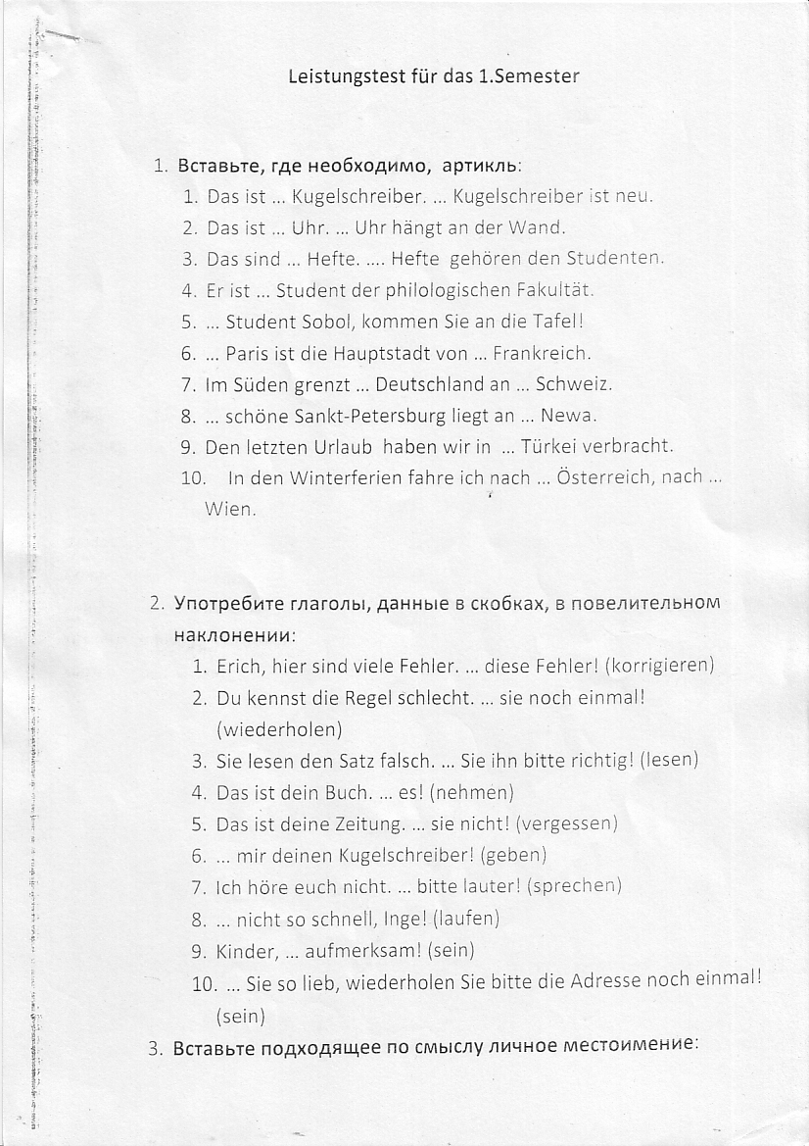

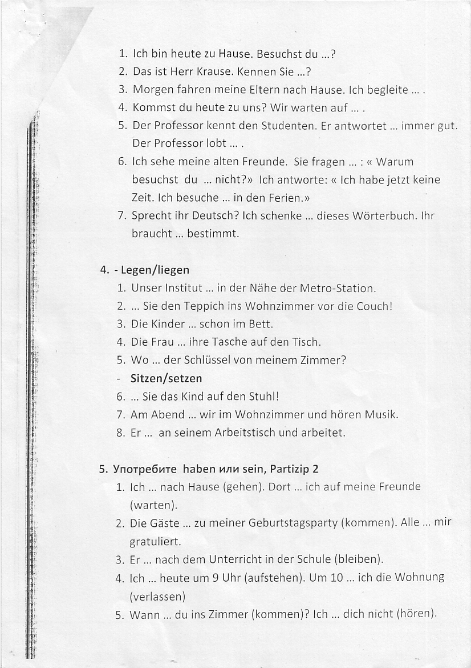

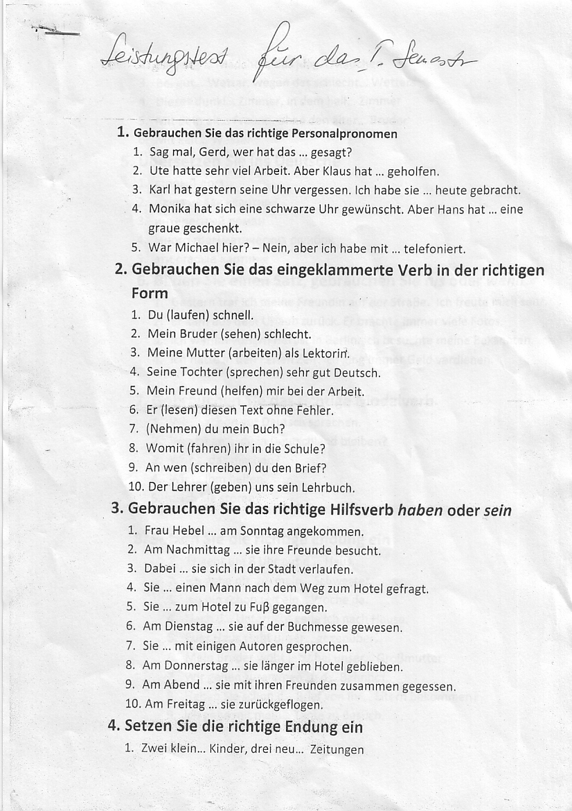

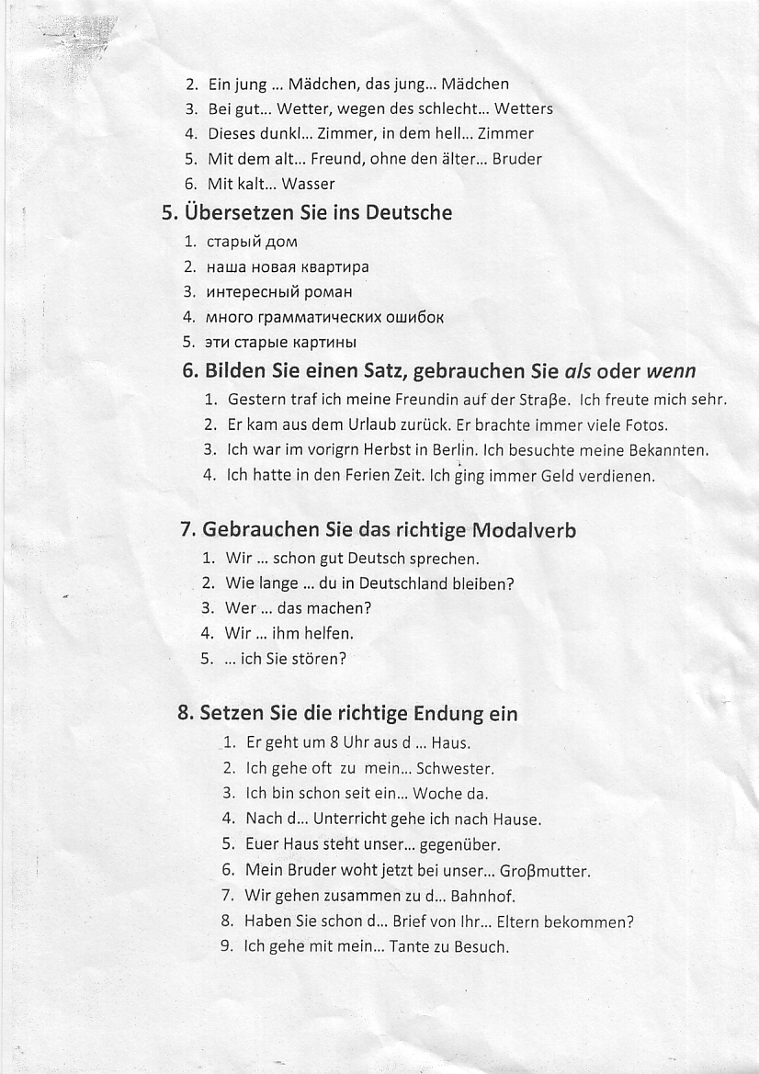

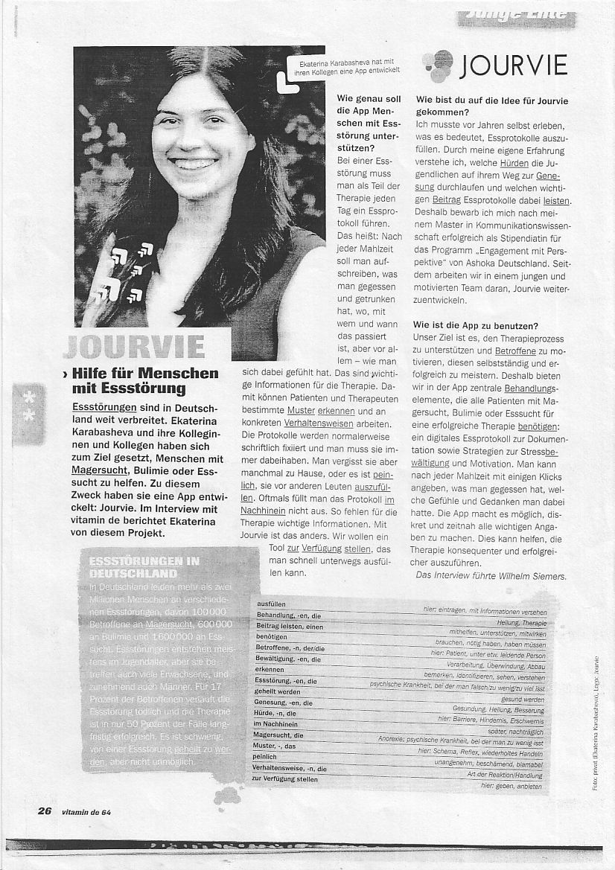

Лист внесения изменений в рабочую программу дисциплины

|  |  |  |  |
| --- | --- | --- | --- |
| Дата внесения изменений и дополнений.  Подпись внесшего изменения | Содержание изменений и дополнений | Дата и № протокола заседания кафедры | Подпись зав. кафедрой |
|  |  |  |  |
|  |  |  |  |
|  |  |  |  |
|  |  |  |  |
|  |  |  |  |